**КОСМОС - ЭТО МЫ!**

**12 апреля в Международный день космонавтики, в целях  популяризации научных и технических достижений страны и расширения международного сотрудничества в области космонавтики, патриотического воспитания подрастающего поколения на примерах подвигов советских и российских лётчиков-космонавтов в детских садах и школах России прошел Гагаринский урок.** Мероприятие включено Министерством просвещения Российской Федерации в Календарь образовательных событий на 2018/19 учебный год.

В 2019 году Гагаринский урок посвящён юбилейным датам:

85-летию со дня рождения Юрия Алексеевича Гагарина.

60-летию эпохального решения ЦК КПСС и Совета Министров СССР об отборе и подготовке космонавтов к первому космическому полёту на космическом корабле «Восток».

85-летиям дважды Героев Советского Союза, летчиков-космонавтов СССР Гагаринского набора Алексея Архиповича Леонова, Валерия Федоровича Быковского, Бориса Валентиновича Волынова.

75-летию «НПО машиностроения» и 105-летию со дня рождения Владимира Николаевича Челомея – советского конструктора ракетно-космической техники, учёного в области механики и процессов управления, академика АН СССР, дважды Героя Социалистического Труда, Лауреата Ленинской премии и трёх Государственных премий СССР.

Современным научно-космическим проектам Института космических исследований РАН «ЭкзоМарс» и «Лунной программе», а также о 60-летии программ Луна-1, Луна-2, Луна-3.

Проекту «РадиоАстрон» Астрокосмического центра Физического института Российской Академии Наук – научного центра при Физическом Институте им. П.Н. Лебедева РАН – международного космического проекта с ведущим российским участием по проведению фундаментальных астрофизических исследований в радиодиапазоне электромагнитного спектра с помощью космического радиотелескопа (КРТ) смонтированного на российском космическом аппарате (КА) «Спектр-Р», в составе наземных сетей РСДБ, координатор проекта – Астрокосмический центр ФИАН.

**Покорение космоса – одна из тех страниц истории нашей страны, которыми мы безоговорочно можем гордиться. Рассказать об этом ребенку никогда не рано. Вот и мы в нашей группе провели тематическую неделю, посвященную Дню космонавтики. Целью которой было** было формирование начальных представлений о Космосе (элементарные представления о Земле; о материках, морях и океанах, о полюсах и экваторе; Развитие познавательной активности и интереса к познанию окружающего мира.

В приемной для родителей оформлена консультация «12 апреля – день космонавтики» с рекомендациями о том, как знакомить детей с данным праздником.

В утренний отрезок времени с детьми проводились беседы «День космонавтики», «Юрий Гагарин - первый космонавт», «Солнце и луна».

Мы организовали просмотр коротких документальных фильмов о полете в космос Гагарина и собак Белки и Стрелки, мультимедийных презентаций «Малыш в космосе», «Планеты», «Детям о космосе».

Рассматривали папки с иллюстрациями изображений о кос­мосе и космонавтах.

Конструировали из счетных палочек «ракеты и звезды», читали художественные произведения Е. Левитан «Малышам о звёздах и планетах», В. Бороздин «Звездолетчики».

Итогом тематической недели стало создание коллективной работы, выполненной методом обрывной аппликации «Вперед - к звездам!».

Данную работу мы направили на конкурс «АРТ-талант» – Академия Развития Творчества.

<https://www.art-talant.org/raboty/item-538853.html> - можете проголосовать за нашу работу, пройдя по данной ссылке.

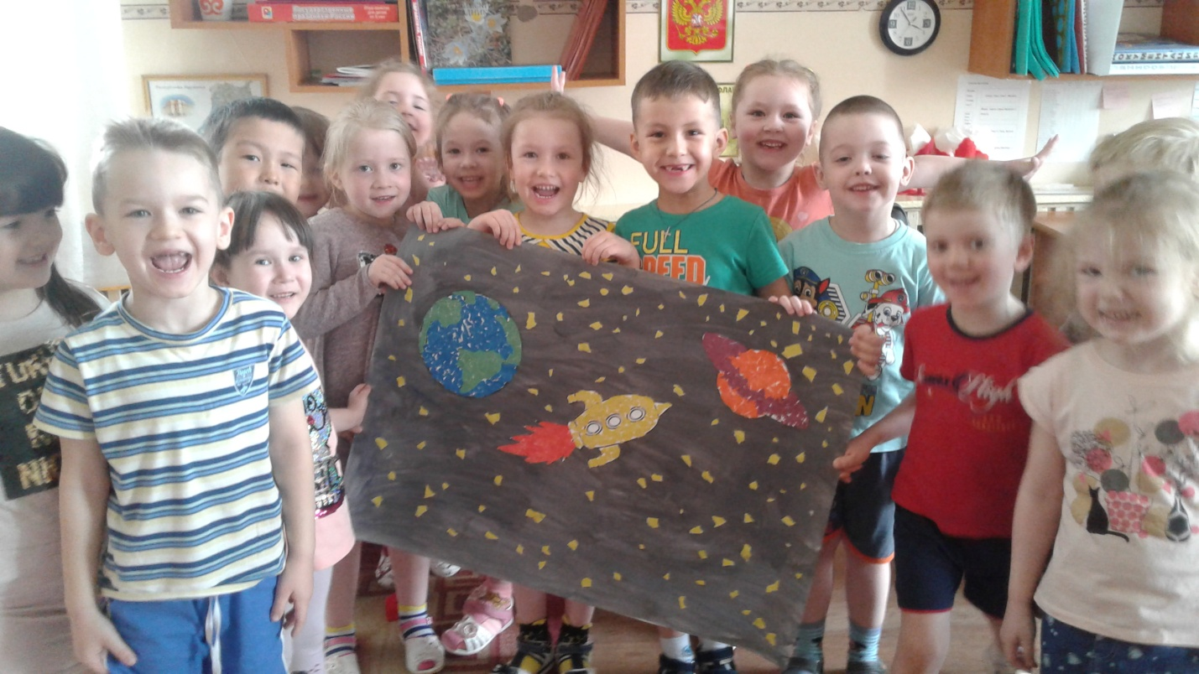

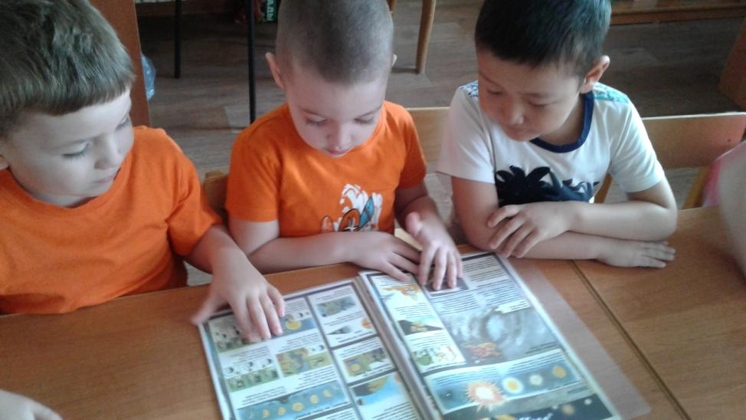

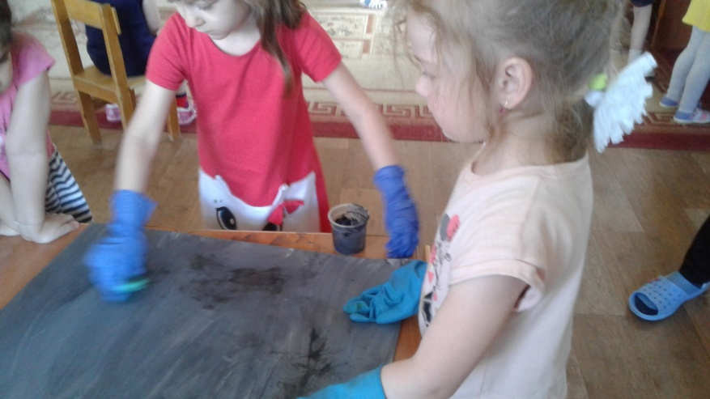

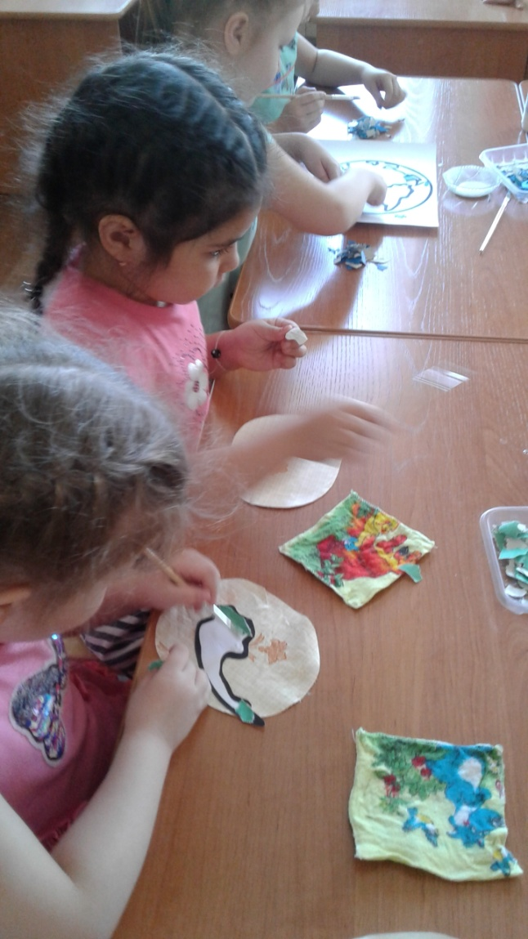 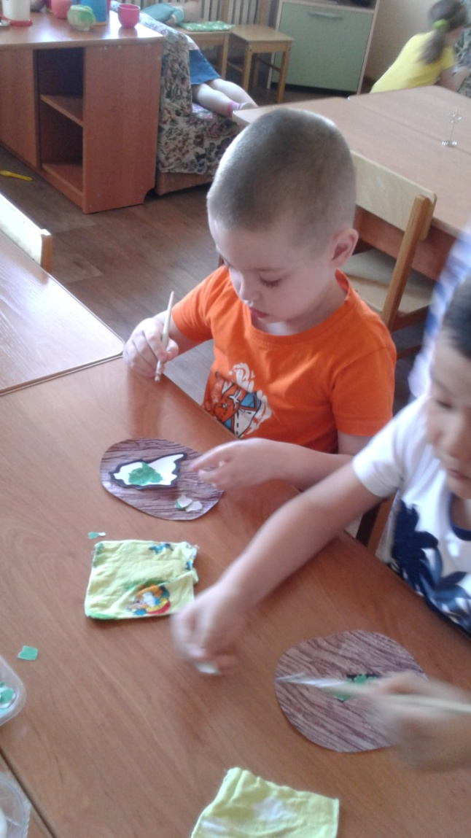

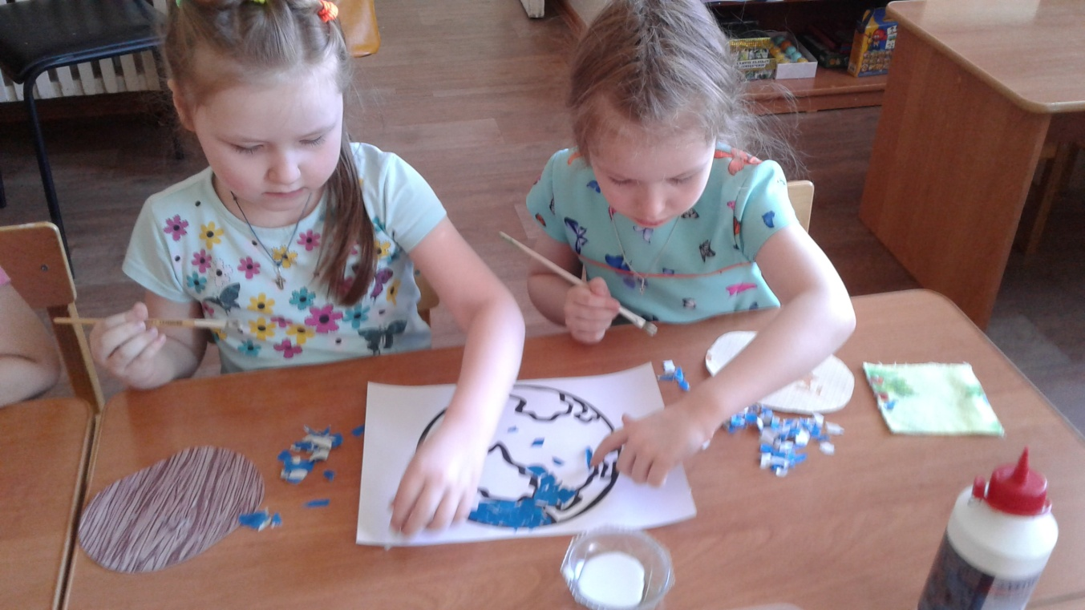

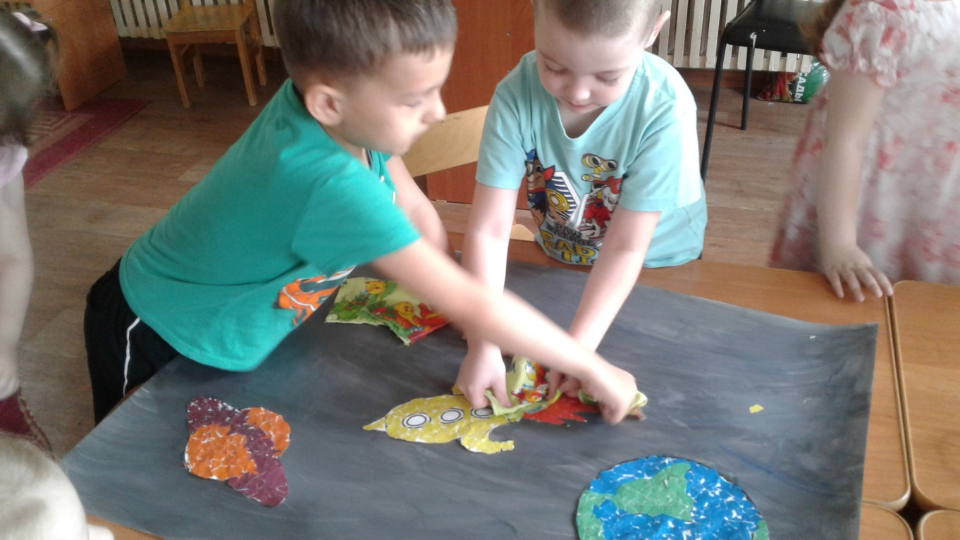

Ломтева Н.В. воспитатель группы «Звездочки»